Práctica UD2:
Servicio web con Nginx

Desenvolvemento de aplicacións web

MP0614. Despregamento de aplicacións web
Sumario
Instrucciones 3
Servidor nginx 4
ANEXO. Información de apoyo. 5

Instrucciones

- Las capturas de las máquinas virtuales deben mostrar el nombre de la máquina.
- En el nombre de la máquina virtual debe contener la inicial y el apellido del alumno/a que entrega la práctica.
  - Por ejemplo, si creo una máquina virtual llamada "vsFTPd Server", debo nombrarla "jlopez vsFTPd Server".
- Las capturas deben de tener una calidad suficiente para que su contenido pueda ser legible.
- La entrega será en la tarea de la plataforma moodle mediante un fichero pdf practica_x_tu_nombre.pdf (x es número de practica y tu_nombre es tu nombre) en el que se puedan ver en las diferentes secciones lo solicitado.

Servidor nginx
El servidor Nginx es el servidor más utilizado actualmente en el mundo, por ser el más rápido a la hora de servir peticiones
- Instala el servidor Nginx en otra máquina virtual.
- Crea una página de prueba y comprueba el correcto funcionamiento
- Configura el uso de HTTP cifrado (HTTPS) en el servidor Nginx.
- Documenta el proceso con capturas
instalamos nginx con:
apt-get install nginx

Creamos un directorio para almacenar nuestra pagina en nginx, esta ubicado en /var/www/nginx/
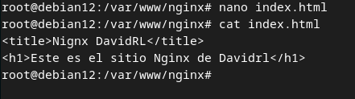
Ahora accedemos al archivo de configuración de nginx del sitio por defecto ubicado en
/etc/nginx/sites-enabled/ llamado default
Le cambiamos el puerto por defecto al 8090 ya que el 80 esta en uso:
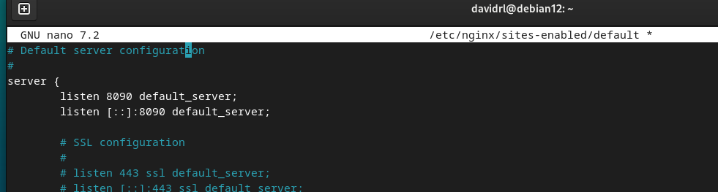

Y le cambiamos el directorio donde esta el sitio al directorio que hemos creado:
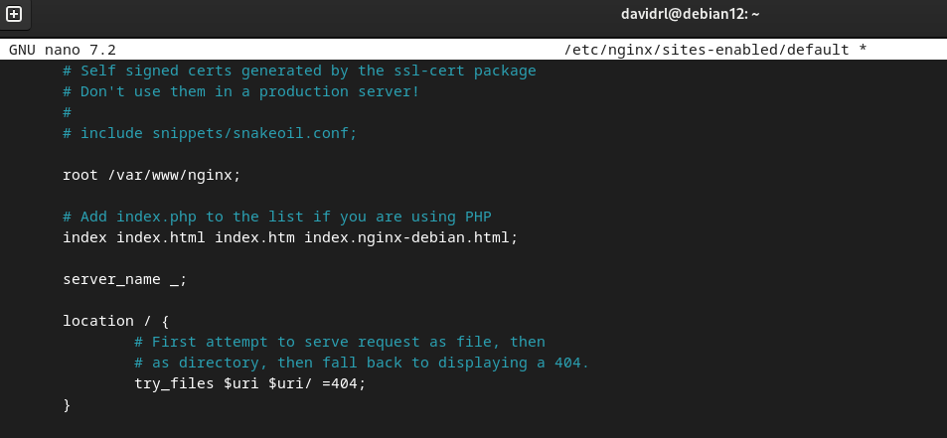
Guardamos y reiniciamos el servicio de nginx y comprobamos:
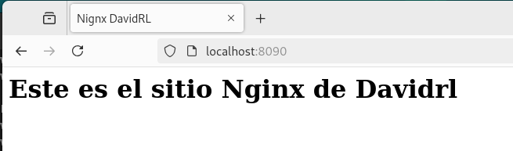

En practicas anteriores hemos creado certificados autofirmados de la siguiente manera, aquí lo haremos igual, solo que almacenare los certificados en una carpeta que he creado en /etc/nginx llamada ssl:
sudo openssl req -x509 -nodes -days 1095 -newkey rsa:2048 -keyout /etc/nginx/ssl/nginx.key -out /etc/nginx/ssl/nginx.crt

Al crear el certificado, hemos generado dos archivos, la llave y el certificado, los podemos encontrar en las siguientes rutas:
Llave: /etc/nginx/ssl/nginx.key
Certificado:

Ahora debemos volver al archivo de configuración de nuestro sitio de nginx y añadimos las siguientes entradas:
ssl on;
ssl_certificate /etc/nginx/ssl/nginx.crt;
ssl_certificate_key /etc/nginx/ssl/nginx.key;

Ademas he añadido server_name para resolver el nombre nginx.local, lo añadiré a /etc/hosts para poder resolverlo.
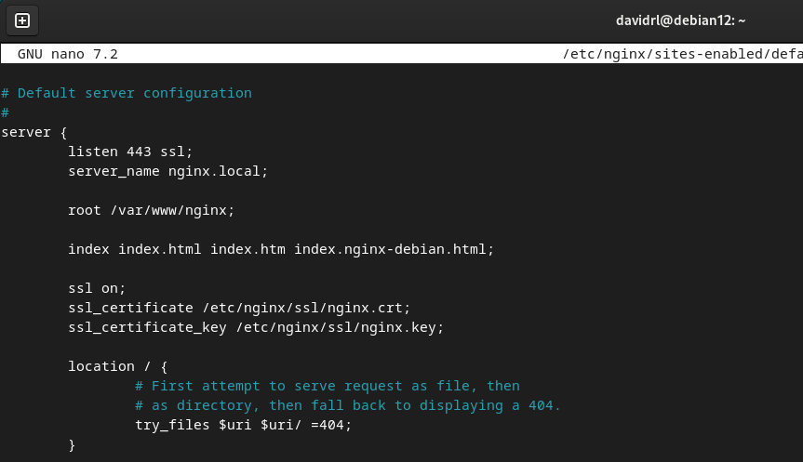
Ahora reiniciamos el servicio de nginx y accedemos a nginx.local:
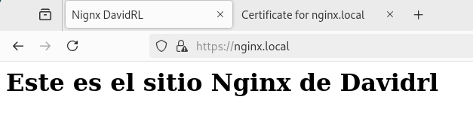

Vemos el certificado:
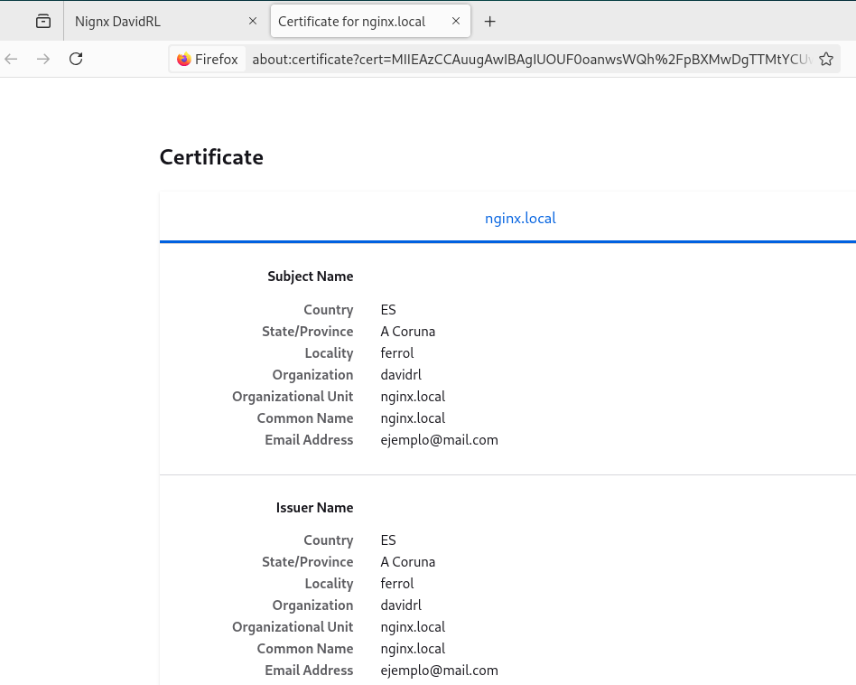

ANEXO. Información de apoyo.
Estos enlaces te pueden servir de apoyo y guía para la realización de las tareas.
En general, para todas las tareas de este módulo, una muy buena referencia es esta:
https://www.server-world.info/en/
https://www.digitalocean.com/community/tutorials/how-to-install-nginx-on-ubuntu-22-04
https://www.digitalocean.com/community/tutorials/how-to-install-nginx-on-ubuntu-22-04
https://www.ionos.es/digitalguide/servidores/configuracion/instalacion-de-nginx-en-ubuntu-2004/
https://www.digitalocean.com/community/tutorials/how-to-create-a-self-signed-ssl-certificate-for-nginx-in-ubuntu

